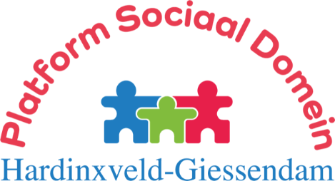

Ons Platform is er voor u! (107)

Kleine terugblik bespreking met participanten en gasten
Op 8 juni passeerden heel wat onderwerpen de revue; en ook waren er meerdere gasten – een goede ontwikkeling! Een kleine greep hieruit:
- Annette van Dijk, al enkele jaren notulist, gaat het bestuur versterken en ook formeel als volwaardig bestuurslid meedraaien.
- Landelijk gaan meer mensen naar de voedselbank; te begrijpen, met sterk gestegen energierekeningen en ook veel andere levensbehoeften die duurder geworden zijn. Er zijn plaatselijk wel nieuwe aanvragen, maar niet via gemeente of Servanda, terwijl je juist van die kant doorverwijzing zou verwachten.
- Ons Platform is adviesorgaan, en doet niet aan politiek, maar toch missen we wel diverse onderwerpen en begrippen in het nieuwe coalitieakkoord.
- We zijn positief over de inzet van energiecoaches door de gemeente.

Busje komt zo? Was het maar zo! Goed netwerk openbaar en aanvullend vervoer zijn essentieel voor veel senioren.
Of het busje zo komt, wordt straks nog maar de vraag. De provincies vrezen dat een derde van de ov-lijnen in de nabije toekomst verdwijnt, wanneer bepaalde overheidssteun wegvalt. Verder speelt in onze regio ook nog eens het gebrek aan chauffeurs bij bv. de Drechthopper onze ouderen parten, terwijl ook het spoor met dit probleem kampt.
Ouderenorganisatie KBO-PCOB: “Een goed ov-netwerk is essentieel als we willen dat senioren langer thuis blijven wonen én blijven participeren in deze samenleving, bijvoorbeeld als mantelzorger. Maar met het vooruitzicht van minder ov-lijnen wordt langer thuis actief blijven straks langer thuis achter de geraniums zitten. Dat wil niemand.”
En al zitten we hier dan niet in een krimpgebied, toch horen we ook in onze regio van vervallen buslijnen. Houd de vinger aan de pols!

Vergaderingen bestuur en participanten
Overige data voor 2022: 7 september, 7 december. Deze vergaderingen zijn openbaar! Meer informatie op de website: www.wmoplatform-hagi.nl .
Ons Platform adviseert de gemeente. Op de gebieden Sport en Cultuur zou versterking welkom zijn.
Vragen of ideeën? Contact: Platform Sociaal Domein Hardinxveld-Giessendam, T 0184-670414 (Leen van Wingerden) of E info@wmoplatform-hagi.nl .

